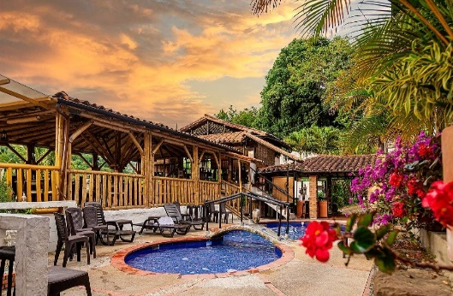
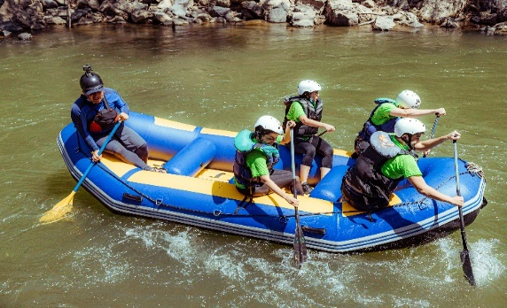
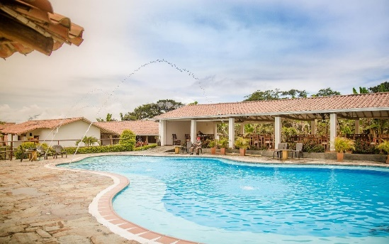
Aventura en Santander 5D/4N

Hotel en Bucaramanga | Tipo Turista
Hotel en Oiba | Hacienda Guane
Hotel en San Gil | Terrazas de la Candelaria

EL PLAN INCLUYE:

- Alojamiento en el Hotel de Bucaramanga (1 noches)
- Alojamiento en el hotel de Oiba (2 noches)
- Alojamiento en el Hotel de San Gil Hotel terrazas de la candelaria (1 noche)
- Impuestos y Seguro Hotelero
- Traslado Aeropuerto – Hotel – Aeropuerto (transporte permanente)
- Traslado Parque Nacional del Chicamocha – Hotel San Gil o Barichara en transporte de placa blanca
- Desayunos en el Hotel
- Circuito City Night – Cerro El Santísimo.
- Recorrido Cruzando el Chicamocha
- Circuito San Gil, Barichara, Curití
- Visita Oiba Guadalupe y las Gachas
- Parapente
- Circuito 14 actividades
- Asistencia médica

NO INCLUYE

- Gastos no especificados en el programa
- Cenas – si desean cenas solicitarlas al momento de hacer la reserva aplican cargos adicionales

ITINERARIO
1 Día

- Traslado Aeropuerto–Hotel- Sugerimos (La llegada debe ser antes de las 2 Pm.)
- Parapente
- Circuito City Night: Transporte permanente - Guía Turístico -Visita Girón Monumento Nacional - Visita a Floridablanca,
- Entrada al Ecoparque - Recorrido en teleférico Cerro El Santísimo - Visita al puente atirantado más largo de Suramérica
- Alojamiento en Bucaramanga

2 Día

- Desayuno en el Hotel.
- Dejar las maletas en la recepción del Hotel en Bucaramanga. Para su comodidad nosotros las recogeremos para llevarlas al Hotel en San Gil. Para la salida ir sólo con lo necesario para el día.
- Recorrido Cruzando el Chicamocha (Salida: 7:45 am Lobby del Hotel, Visita al Mercado campesino en la Mesa de los Santos,
- Entrada al Parque Nacional del Chicamocha por la Estación “Plazuela”, recorrido total en teleférico 6.3 km donde podrá observar el maravilloso cañón, Recorrido total por las instalaciones del parque. 1trayecto teleférico).
- Salida hacia Guadalupe, aproximadamente 3:30 pm
- Visita y recorrido por Curiti “Artesanías en fique”
- Alojamiento en Hotel Hacienda Guane

3 Día

- Desayuno en el Hotel
- Salida: 7:30 A.m.
- Visita e ingreso a las Gachas (atractivo natural)
- Visitas y recorridos turísticos por Guadalupe y sus iglesias.
- Visita Oiba pueblito pesebre
- Visita Socorro Capital comunera
- Alojamiento en Hotel Hacienda Guane

4 Día

- Desayuno en el Hotel
- Salida 8:30 am
- Circuito 14 actividades
- Alojamiento en San gil hotel Terrazas la Candelaria

5 Día
- Desayuno
- Visita Barichara el Pueblito más hermoso de Colombia
- Traslado hotel-aeropuerto (Sugerimos que el regreso sea después de las 3 pm)

Circuito 13 actividades:
1. Cable vuelo
2. Espeleología
3. Arrastre bajo
4. Salto al vacío
5. Senderismo
6. Travesía acuática
7. Caminata ecológica
8. Telaraña
9. Canoping
10. Puente maderos
11. Puente bailarina
12. Puente himalayo
13. Quick Jump: salto al vacío ¡Único en el país!
14. Canotaje

Incluye:
- Guía profesional
- Equipo de protección personal
- Seguro asistencial

Recomendaciones
✅ Ropa cómoda y deportiva, que puedas mojar y tenis.
✅ Llevar lo necesario como dinero, celulares y ropa de cambio.
✅ La instalación de camine mano cuenta con duchas.

Condiciones
✅ En caso de omitir las actividades, por decisión del cliente, no se reembolsará dinero, a menos de que se presenten cambios climáticos, que impidan el desarrollo de la actividad. En este caso, el cliente puede reprogramar la actividad.

TARIFAS POR PERSONA
HOTEL | MULTIPLE | DOBLE | SENCILLA | NIÑOS  (5 a 10 AÑOS)
TURISTA | $1.490.000 | $1.560.000 | $1.670.000 | $ 1.320.000
*Todas las salidas son compartidas (tipo excursión)

TARIFA POR INFANTE
EDAD | VALOR | INCLUYE
0 a 2 AÑOS | $ 50.000 | Asistencia Médica
3 a 4 AÑOS | $ 250.000 | Asistencia Médica, entradas atractivos y transporte
*Tarifa por infante NO comisionable
RECOMENDACIONES DURANTE EL TOUR

Para que disfrute su experiencia al máximo en este tour, le compartimos las siguientes recomendaciones:

- Llevar bloqueador solar
- Llevar gorra o sombrero
- Llevar ropa fresca y zapatos cómodos
- Llevar traje de baño para ingresar al Acuaparque
- Llevar un juego de ropa extra para después de hacer Torrentismo (Costo adicional)
- Licencia de conducción para ingresar a los buggies (Costo adicional)
- Cámara fotográfica
- Llevar hidratación
- Para contribuir con la conservación del medio ambiente, recomendamos depositar los desechos en una caneca de basura.

HOTELES

HOTELES EN BUCARAMANGA
HOTEL TURISTA | HOTEL SUPERIOR | HOTEL SUPERIOR DE LUJO
BUENA VISTA EXPRESS | BARI | DAN CARLTON
GUANE | SONESTA | CHICAMOCHA
GRAN PILAR | HAMPTON BY HILTON | HOLIDAY INN
D' LEON | CABECERA COUNTRY | SERENITY SUITE
HOTEL TURISTA | HOTEL SUPERIOR | HOTEL SUPERIOR DE LUJO
QUINTAS DE CABECERA | LA TRIADA | CLUB CAMPESTRE
LAS NIEVES | BUENA VISTA | PUNTA DIAMANTE
EL PRADO 34 WEST | SAN JUAN INTERNACIONAL | ROSELIERE
RUITOQUE DE PRADA
PALONEGRO
ESPLENDOR
ALESSIO
PALMERA REAL
CIUDAD BONITA

HOTELES EN SAN GIL Y BARICHARA
HOTEL TURISTA | HOTEL SUPERIOR | HOTEL SUPERIOR DE LUJO
TERRAZAS DE LA CANDELARIA | MAJAM´S RESORT SAN GIL | HICASUA
LA UNION | MAJAM´S RESORT BARICHARA | LAS ROCAS
VERDE MENTA | LA LOMA | LA MISION SANTA BARBARA
POSADA CAMPESTRE | SANTA CATALINA | TERRA BARICHARA
MONTERREY | CASA DEL MARQUEZ BAIHACHALA | LA NUBE POSADA
VICTORIA
POSADA DE PABLO
CAMINO REAL

